2015-2016学年度上期高二历史
期中考试试题
一、选择题(本大题共35小题，每小题2分，共70分)
1 这是一位生活于公元前4世纪前后的伟大的思想家，后成为仅次于孔子的一代儒学宗师。他的思想中一个重要的内容是 ( )
A.克己复礼B．仁者无敌C．天人感应D．格物致知
2 温家宝总理曾说：“民安了国才能安，国安了领导人的心才能安。”此语体现了“民至上”的思想。古代先哲中首次明确提出类似思想的是 ( )
A.孔子 B．孟子 C．庄子 D．韩非子
3 （2013．湖南永州一模）哈佛大学杜维明教授在《儒学创新的契机》一书中指出：东亚的发展“深受西欧和美国的影响，但却不只是西方发展模式的翻版，（东亚各国）都和传统有血肉相连的关系。……（在东亚发展过程中）儒家可发挥积极的作用。”材料表明 ( )
A．儒家学说始终对东亚文明起决定作用
B．儒家学说难以与经济全球化的趋势融合
C．西方发展模式必须以儒家思想为基础
D．东亚发展既汲取西方文明，又继承儒家文明
4 孟子日：“老而无妻日鳏，老而无夫日寡，老而无子日独，幼而无父日孤。此四者，天下之穷民而无告者。文王发政施仁，必先斯四者。”材料所体现的政治思想是 ( )
A.礼治 B．仁爱 C．仁政 D．兼爱
5 战国时期诸子百家的思想观点实质上反映了战国时期，流行“得士者存，失士者亡”的说法。这主要说明了 ( )
A．各国都重视发展军事力量
B．尊重知识、尊重人才成为社会风尚
C．新兴知识分子阶层受到统治者的重用
D．代表新兴地主阶级利益的知识分子掌握国家政权
6 孔子说：“天何言哉？四时行焉，百物生焉，天何言哉？”老子说：“人法地，地法天，天法道，道法自然。”韩非子说：“唯夫与天地之剖判也俱生，至天地之消散也不死不衰者谓常。”从以上儒家、道家、法家言论来推断，三家都 ( )
A．针对先秦的社会现状提出了共同的政治主张
B．认为自然界的存在不以人的意志为转移
C．表现出人对自然及其规律的尊崇
D．认为自然是可以认识的
7 . 儒家经典强调：“上好礼，则民莫敢不敬；上好义，则民莫敢不服；上好信，则民莫敢不用情。”这段话体现的是 ( )
A．民本思想B．仁政思想C．礼法并重D．礼治为先
8. 当代某学者谈及自己为人处世的宗旨时说：对己学道家，意思是清静寡欲；做事学
法家，意思是按原则办事；待人学儒家，即 ( )
A．爱无差等 B．己所不欲，勿施于人
C．君君、臣臣、父父、子子 D．存天理，灭人欲
9 .“民之饥，以其上食税之多，是以饥。民之难治，以其上有为，是以难治。”这一观点应当属于 ( )
A.儒家 B．法家 C．道家 D．墨家
10. 有学者评论战国时期某学派说：“他们都是些注重实践的政治家……他们认为贵族的存在已不合时宜……他们把商人和学者看作是可有可无或多余的人。”这一学派是 ( )
A.儒家 B．道家 C．墨家 D．法家
11. 汉代儒学是对先秦儒学的继承和发展，与先秦儒学有很大的不同。其中“发展”体
现为 ( )
①具有浓郁的人文主义精神 ②由“民本”发展为“君本”③由批判暴政发展为承认现存统治秩序 ④以维护百姓的利益为出发点
A．①②③④B．①③ C．②③ D．②③④
12. 李贽在《史纲评要》中说： “（李斯建议焚书的上书）大是英雄之言，然下手太毒矣。当战国横议之后，势必至此。自是儒生千古一劫，埋怨不得李丞相、秦始皇也。”下列对此信息的解读，与李贽本意相符的是 ( )
A．儒家思想并非万世不变之理
B．统治者实施新政必须要坚决
C．政治统一必然要求思想统一
D．专制集权是历史发展的必然趋势
13.西汉中期，统治者对救灾的重视程度前所未有。导致这一现象的思想因素是 ( )
A．墨子的“兼爱”思想 B．孟子的“性善论”
C．老子的“无为”思想 D．董仲舒的“天人感应”学说
14.“天子受命于天，诸侯受命于天子，子受命于父，臣受命于君，妻受命于
夫，诸所受命者，其尊皆天也，虽谓受命于天亦可。”董仲舒的这一思想主张 ( )
A．意在规劝皇帝实行仁政 B．希望恢复西周的礼乐制度
C．认为天理是万物的本原 D．适应加强中央集权的需要
15 汉武帝时期，儒家思想开始成为统治思想，主要是因为 ( )
A.道家“无为”思想不能解决现实问题
B．汉武帝亟须从“无为”转向“有为”
C．董仲舒建议“罢黜百家，独尊儒术”
D．儒家思想有利于汉武帝的“大一统”
16 恒山悬空寺三教殿里，正中供奉的是释迦牟尼，左边是孔子，右边是老子，三人在友好的气氛中进行对话。据此判断，悬空寺最早可能建于( )
A．汉朝 B．魏晋南北朝 C．隋唐 D．宋朝
17. 元史以前的《列女传》，可以说是优秀女性的集成。元朝以后就不同了，一是数量大增，《元史》收入了一百八十七个，《明史》则收入了三百零八个。二是这些女性基本上都是所谓“贞、孝、节、烈”的典型。这主要反映了 ( )
A．理学影响了国家法律 B．妇女地位的大幅提高
C．理学思想的广泛影响 D．文化主流思想的变化
18. 在鹅湖之会与陆九渊进行一场为时三天的辩论后，朱熹写下《过分水岭有感》，诗曰：“地势无南北，水流有西东。欲识分时异，应知合处同。”这表明朱熹认为他的理学与陆九渊的心学 ( )
A．南辕北辙 B．大同小异 C．水火不容 D．大异小同
19 . 复旦大学的校训取自中国古代某位思想家的“博学之，审问之，慎思之，明辨之，笃行之”，该思想家应该是 ( )
A.孔子 B．孟子 C．董仲舒 D．朱熹
20. 普罗泰格拉被视为西方第一次思想解放运动的先驱。其思想的核心内容是( )
A.提倡人性，反对神性，肯定人的作用
B．提倡怀疑精神，强调人的价值和地位
C．尊崇理性，批判传统，强调道德的作用
D．珍视个人自由，强调集体荣誉至上
21. “征服西方世界的不单纯是古典文化的复兴，而是这种复兴与意大利人民的天才的结合。”这种“结合”实为 ( )
A．传统先进文化的弘扬 B．资本主义市场的拓展
C．资产阶级文化的兴起 D．意大利经济地位的提升
22. 1517年，传教士马丁·路德揭露赎罪券的欺诈，宗教改革像野火一样烧遍欧洲，教徒自读《圣经》，直接跟上帝交谈，不要教会做中介。材料反映了这场宗教改革 ( )
A．主张废除宗教仪式 B．否定对上帝的信仰
C．宣扬《圣经》至高无上 D．挑战教会权威
23. 某古代科技书籍记载：“别有一种玉米，或称玉麦，或称玉蜀秫，盖亦从他方得种。”这本书是 ( )
A．《齐民要术》 B．《授时历》 C．《农书》 D．《农政全书》
24. 中国古代虽是建筑、水利、机械、纺织大国，然而物理学成就不多；作为发明造纸术、火药的国家，化学并不突出；农业技术高度发达，而生物学理论却相当薄弱。这说明中国古代科技发展的特点是 ( )
①取得了较高的成就 ②重视实用技术 ③重视系统性的科学实验④理论体系完整
A.①④ B．①② C．③④ D．①③
25. 法国作家雨果对中西科技有过如下一番论述：像印刷术、大炮、气球和麻醉药这些发明，中国人都比我们早。可是有一个区别，在欧洲，有一种发明，马上就生气勃勃的发展成为一种奇妙有用的东西，而在中国却依然停滞在胚胎状态，无声无息。中国真是一个保存胎儿的酒精瓶。下列有关这段话的认识比较合理的是 ( )
A．雨果否认中国人的发明创造能力
B．雨果认为中国社会状态对科技起到了保护作用
C．雨果认为西方科学技术更加神奇
D．雨果指出了中国传统科技没有发展为近代科技的事实
26．英国著名学者李约瑟指出：“西方后来所习见的‘印度数字， 的背后，位值制早已在中国存在两千年了。”马克思称中国的这种位值制是人类“最美妙的发明之一”。这种位值制是 ( )
A.二进位值制 B．五进位值制 C．八进位值制 D．十进位值制
27. 古代希腊对人性的探索由“人是万物的尺度”发展到“美德即知识”，体现了 ( )
A.进一步强调人的价值
B．赞美人的智慧与力量
C．判断是非善恶的依据发生了根本变化
D．由强调感性到强调理性

28. 书法以自由多样的线条艺术表现情感和意境。下列作品中把书法的写意性发挥到极致的是 ( )
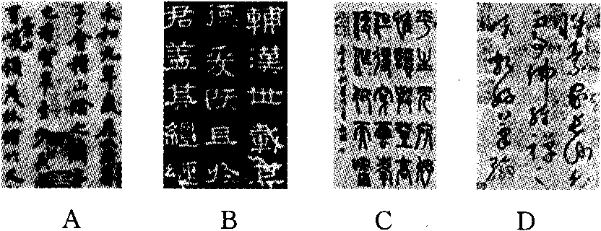

29 下面是汉字“律”的四种字体其中直接取代篆书而流行的字体是 ( )
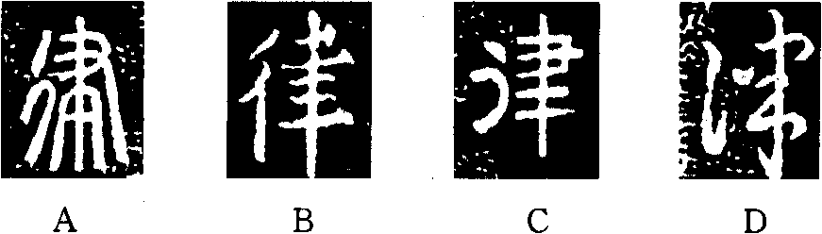
30．汉字经历了漫长的演变过程。下图所示“车”字形体演进的基本趋势是 ( )
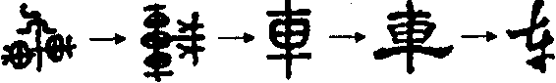

A．逐渐形象化 B．逐渐多样化 C．逐渐简约化 D．逐渐国际化
31．（2013．平煤高级中学高三10月考）吴倩幸运地被选中参加CCTV的《开心辞典》节目，主持人问她：“集文学、书法、 绘画及篆刻于一体的国画应属哪种题材？”她被这个问题难住了，如打电话向你求助，你的判断应该是 ( )
A.人物画 B．文人画
C．花鸟画 D．山水画
32． 中央电视台电视系列片《大国崛起》解说词中说：“三百年前，人类的思想还充斥着迷信和恐惧，水为什么会往低处流？太阳为什么会升起落下？这些今天看来简单至极的问题，在当时却是根本无法认识和把握的。”这些“当时却是根本无法认识和把握”的问题，终于被人类破解的标志性科学成就是 ( )
A．牛顿的经典力学 B．达尔文的进化论
C．爱因斯坦的相对论 D．李四光的地质力学
33．普朗克曾这样评论爱因斯坦的科学成就：“这个原理在物理世界观上所引起的革命，只有哥白尼世界体系的引入才能与之相提并论。”文中的“这个原理”是 ( )
A.相对论 B．“日心说”
C．量子假说 D．万有引力定律
34 某学者曾提及：一群志趣相投者“生育于此种学问饥荒，之环境中，冥思枯索，欲构成一种不中不西即中即西，之新学派”；由于固有之旧思想根深蒂固，所汲取的西学极为有限，其学说难免支离破碎。文中所说 “新学派”的代表人物是 ( )
A．林则徐、魏源 B．康有为、梁启超
C．孙中山、章太炎 D．陈独秀、
35．巴尔扎克自称是法国社会的“书记员”，这主要是指他的作品 ( )
A.描写了法国人民反抗侵略的战争场景
B．表达了现代资本主义文明中人民的失望
C．体现了真正的乐观主义精神
D．用小说形式展示了19世纪前期法国社会生活的全貌

二、非选择题(共30分)
36．材料题一：
20世纪初马克思主义传入中国，随后诞生了中国共产党。经过几代中国共产党人的探索努力，终于找到了一条适合中国国情的革命和建设道路，把中国革命引向胜利，并开创了建设中国特色社会主义道路。确立党的指导思想，就是树立党的理论旗帜。在党的历次全国代表大会中，有四次具有特别重大的历史意义：中共一大、中共七大、中共十五大和中共十六大。
(1)材料一中“适合中国国情的革命道路”是一条怎样的道路？（2分）

(2)在探索建设中国特色社会主义道路上，取得最高理论成就的人是谁？（2分）
他的哪些思想主张能够体现出把马克思主义基本原理同中国实际相结合？（6分）

(3)结合材料二及所学知识，完成下列填空：（8分）
第一次是党的一大，树立起 的旗帜；
第二次是党的七大，树立起 的旗帜；
第三次是党的十五大，树立起 的旗帜；
第四次是党的十六大，树立起 的旗帜。
37．历史认识是人们对历史事物的描述、看法和评价。阅读材料，回答问题。
材料一 对于洋务运动，当时的人颇有批评，以下看法较具代表性：

材料二 20世纪70年代，洋务运动被全面否定，曾经提出洋务运动具有一定积极意义的学者被扣上“崇洋媚外”的帽子，受到批判。80年代初出现了一股研究洋务运动的热潮，尽管在一些问题上争论较大，但洋务派引进西方技术符合时代潮流、有利于中国近代化的观点为越来越多的人所接受。
——据《洋务运动研究的回顾》等
(1)洋务运动的指导思想是什么？（2分）它是对鸦片战争前后出现的哪一思想的发展？（2分）

(2)刘锡鸿和郭嵩焘都批判洋务运动舍本逐末，但他们的主张并不相同。根据材料一对此加以分析。（8分）

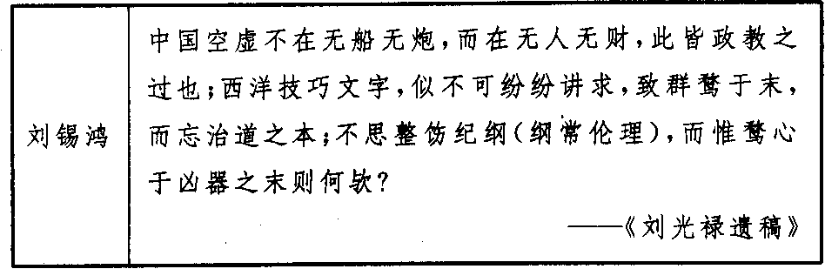

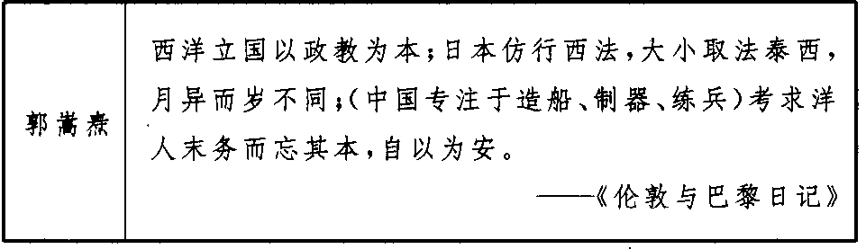

-------------------------------------------------------------------------__________班级，姓名______________考号________________座号_

------------------------------------------------密-----------------------------------封---------------------------------------线---------------------------------

2015-2016学年度上期高二历史
期中考试试题

36
(1)

(2)

(3)

37
(1)

(2)

高二历史第二次段考答题卷
1-----5BBDCB
6---10CBBCD
11---15CCDDD
16---20BCBDB
21---25CDDBD
26---30DDDCC
31---35BAABD

36：（1）工农武装割据
（2）邓小平。回答《邓理》内容
（3）马克思主义；毛泽东思想；邓小平理论；“三个代表”重要思想
37答案：(1)中体西用。“师夷长技以制夷”。(2)刘锡鸿认为西方技艺是“末”；中国的纲常伦理是“本”；主张整饬纲常伦理，反对洋务派专注于学习西方技术的做法；郭嵩焘认为西方技术是“末”；西方政教是“本”；日本明治维新全面学习西方国力增强；反对洋务派只学习西方科技，主张不仅学习西方技术，还要学习西方制度。

